1.- debe ir en caratula principal
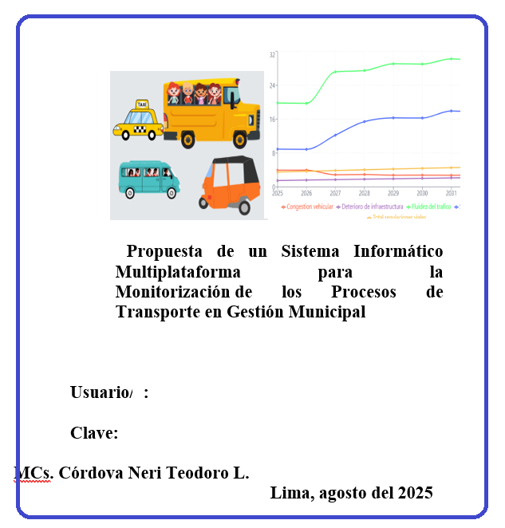

2.-imagen de Diagramas causales debe congelar y decir
Es teoría de dinámica de sistemas, cuando pasa el puntero por la imagen
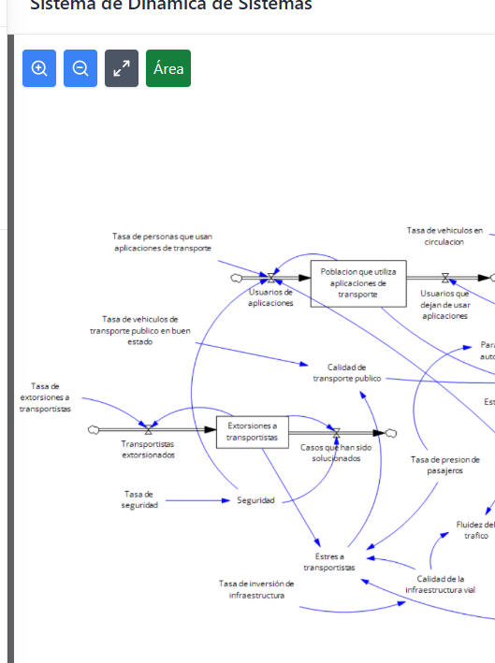
3.- en imágenes forestar, no funciona opción área seleccionada

